11. SINIF MESLEKİ ARAPÇA 1. DÖNEM 1. ORTAK YAZILI
Adı-Soyadı: |  |  |  | Öğretmen:
No: | Sınıf: | Tarih: 15/11/2022 |  | Puan: https://www.HangiSoru.com
- Aşağıdaki metinleri Türkçe ’ye çeviriniz. (9 Puan)  فرض هللا علي السلمين الصو م  يُوجد داخل ِجسمنا هيك ٌل عظم ٌي  و يُقي ُم المسل ُم الصالة خمس مرا ٍت يوم ّيا  - Aşağıdaki sorulara yukarıdaki metinlere göre cevap veriniz. (9 Puan)  هل يُؤجد ه ْيك ٌل ع ْظم ٌّي فِي ِجسمنا؟  ك ْم مرة يُقي ُم ا ْلمسل ُم الصالة يوميّا ؟  م ْن فر ض الصو م؟  Müfred Cümle Şibih 3-Aşağıdaki cümlelerde  Haber Haber Cümle bulunan haberin çeşidini  Haber  ilgili bölümüne işaretleyiniz.  (9 Puan)  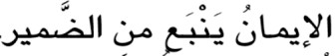  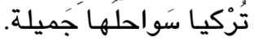  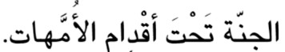 |  |  | - Aşağıdaki mübtedalara uygun olan haberin altına X işareti koyunuz. (9 Puan)  ا اْل ِطبَا ء ماهرون ماهر ماهرات ال َّشوا ِر ع مزدحم مزدحمات مزدحمة Müpteda Haber ال ٌمعَ ِل َمتَا ِن مجتهدان مجتهدتان مجتهدة  - Resimde ok işareti ile gösterilen kutucuklara uygun kelimeyi yerleştiriniz. ( 10 puan )  ِم ْرف ق ـ أ ْنف ـ ف م ـ أُ ُذن ـ ي د ـ كتِف ُعنُق ـ عين ـ ش ْعر ـ أ صا ِبع  - Aşağıda yanlış verilen isim cümlelerini doğru olarak tekrar yazınız. (4 Puan)  ال ُمد ّرسةُ ن ِظي ٌف  ال ُمدرستا ِن ن ِشيطٌ




